电流检测测试项目介绍
在我们ATE的测试实践中，current sense 电路一直是非常常见的典型测试项目，对于我们电源芯片而言，核心的精度管控不外乎输出电压和输出电流精度，而current sense就是电流精度的关键参数。
- Current Sense的设计目的
- 过流保护：我们常见的OCP检测，Peak电流检测，ZCD电流检测等都是通过current sense电流来实现的。具体用于：
  - 检测电路中的异常电流，防止设备损坏
  - 触发保险丝、断路器或电子开关进行保护
  - 防止短路或过载情况下的器件损坏
- 功率管理：结合电压检测，可以实时监控芯片的功率特性，优化特殊点位的能量管理效率.
  - 实时监测功率消耗
  - 计算功率 = 电压 × 电流
  - 用于电源管理和优化
- 电池管理：
  - 监测电池充放电电流
  - 计算电池剩余容量
  - 防止电池过充或过放
- 电流控制
  - 实现恒流源控制
  - LED驱动电流控制
  - 焊接设备电流控制
- 计量和计费
  - 电能计量
  - 按使用量计费
  - 能源监测系统
这些设计目的使得Current Sense电路在电源管理、电机驱动、电池管理系统、工业控制等领域都有广泛应用。
- Current Sense的基本类型和结构
- 在Current Sense检测电路中基本结构如上图：
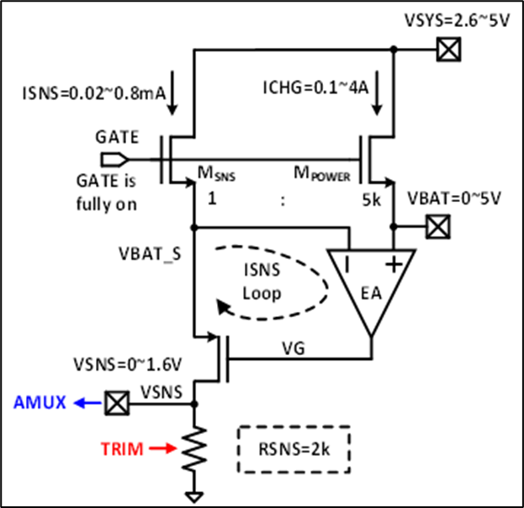
首先会存在一个sense电流用于Sense 通路中的电流Rsns，Rsns可以用于Trim，Trim时候改变不同的电阻阻值大小，就可以实现不同Gain值调整，除了Gain值之外另外一个核心的参数就是内部比较器的失调电压，一般用Offset或者Vos表示，也常用于Trim的指标，保证失调电压接近于0mV。以上图为例：PowerFET流过的电流是IBAT，而电流镜FET和PowerFET是5K:1的关系。此时Imirro=IBAT/5K. 从电流镜流过的电流会在Rsns产生一个电压降：Vsns=Rsns*Imirro+Vos，这个也就是常见的Current sense电压Vcs。
举例设计中：Rsns理想值是2K，电流镜比例5K：1，Vos=0mV，则IBAT的1A电流流过，Imirro=0.2mA，此时Vsns或Vcs =Imirro*Rsns=0.4V，此时我们计算Gain=Vcs/IBAT=400mohm.
我们一般Trim时候会把Vcs 通过AMUX通路MUX出来到指定Pin上作为Vcs，trim时候只需要把Gain trim到400mohm即可，对应着其实是Rsns Trim到2K位置。
而这里的Vos 测试时候，为了排除Gain error的影响，一般会选择在0电流时候进行Trim，这样Trim时候Gain的影响可以降到最低。

- 常见的第二种current sense电路是用Rpower取代了功率FET。
差分电压采集部分的电路是类似的。区别在于用电阻的比例来实现电流镜的分流，比如:内部的Rsns=Rpower*5K. 当Rpower上流过1A电流，Rsns上电流为0.2mA，产生理想的Vcs=Rsns*0.2mA+Vos(0mV)=Rpower*1A.当然实际上Vcs电压还可能是Rsns*Irsns的分压，但是核心的计算gain值方法都是不变的。此时我们计算Gain=Vcs/Ipower.
比如这里的VBUS和PMID。
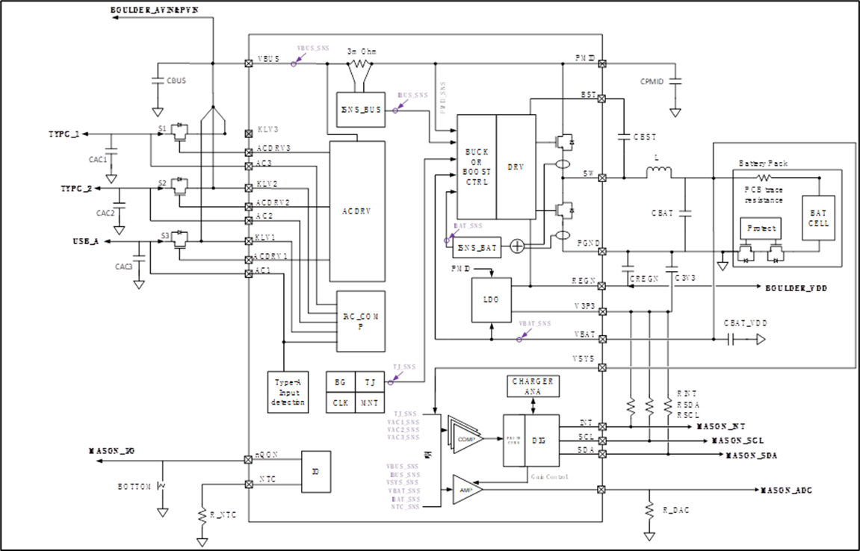

- 根据测试功率能力大小，电流的sense一般有做在芯片外部和内部两种。
基本上的原则是大功率的需求芯片的电流检测会做在外部（比如4~6A以上），小功率（低于4A~6A）会把Current sense做在内部。为什么会有这种选择呢，主要还是继承的MOSFET要实现大功率，占的面积会非常大，成本会非常高。同时从精度角度考虑，集成MSOFET做在内部，温升会非常明显，对于芯片温度特性会影响很大。
外置的方式见下图的：IBUS_SNSP-IBUS_SNSN,IBAT_SNSP-IBUS_SNSN
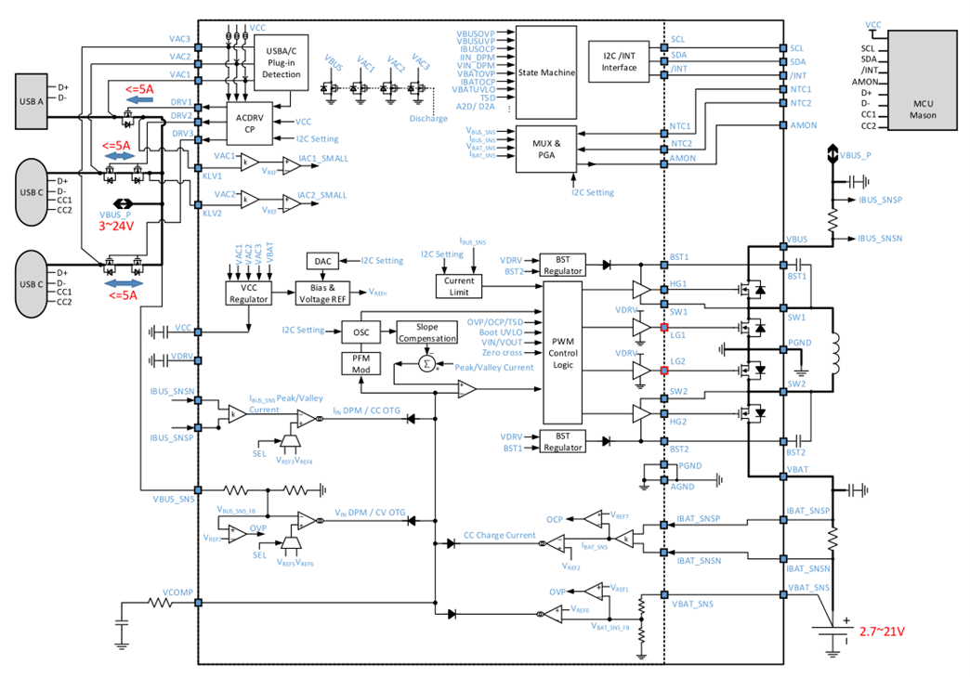
- Current Sense的核心参数和典型应用
根据上面的介绍，我们已经知道，current Sense的核心参数有两个，一个是评价不同电流负载下表现一致性的参数：Gain，另外一个0电流时候的失调电压Vos。那current sense电路会应用在哪些地方呢，常见的是下图的公共模式：
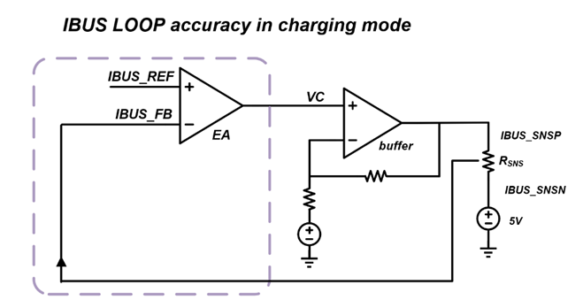
解释一下：只需要关注虚线内的部分，其中IBUS_FB实际代表着Vcs，也就是Current sense电压。IBUS_REF是我们设置的工作电流档位的reference,这里的EA就是这个比较器的失调电压误差。理想情况下为0，为了保证精度，我们需要trim这个EA。
Peak Current = Vcs+EA (峰值电流EA精度）
OCP Current =Vcs+EA (OCP电流EA精度）
环路 Current = Vcs+EA (环路电流EA精度）
AMUX Current = Vcs+EA (AMUX电流EA精度）
ZCD Current =Vcs+EA (ZCD 电流EA精度）
Trickle Current=Vcs+EA (Trickle 电流EA精度）
这些参数一般都是对外的精度参数，也是整体参数，current sense在内部的其中一环，对于整体精度影响非常大，因此在精度要求高的电路，推荐：Current sense 的Gain和Offset都有Trim，同时如果不同的模式下，例如BUCK和BOOST模式，如果用的current sense不是同一套，也建议各自有Trim。同时其他的EA也都建议增加Trim，可以最大程度保证精度。同时当其中任何一个环路出现精度问题，可以结合current sense精度来分析问题来源。
- Current Sense的典型debug内容
在芯片测试中，系统端常常关心整体精度，但是当芯片整体精度不达标时候，就需要做环节的梳理和分析，这是后current sense的精度分析和EA的精度分析就非常重要。
因此，需要的DFT设计时候就明确：
- Current sense的测量方法和对应的计算公式。
- 计算不同档位的寄存器配置方法。
- 有无不同的工作模式，例如Buck/Boost/PFM/FPWM等，不同模式的current sense是否一致，是否每个测试方法都有。
- 测试的reference会可以通过什么方法mux出来，mux出来的信号在哪个Pin。
- 不同信号的驱动能力统计。
- 测试ATE数据时候，可以将典型档位的reference，Vcs信号都测量出来，可以协助DE进行分析和问题定位。
- Current Sense的典型测试方法
- 首先是测试的顺序问题。
- 无论是哪种测试方法，都需要先Trim Offset再 Trim Gain值，因为如果先Trim Gain值，Gain值Trim一般不在小电流或者0电流Trim，因此Offset中的Gain error会带来影响。
- 测试时候Offset一般选择0电流Trim，除非DE提供DFT明确要求我们在特定电流下Trim。
- Gain值Trim优先选择大电流trim，更重要的是采用两点做差法进行Trim，有利于保证Gain值的可靠性，排除固定offset的影响。
- 测量电路设计部分主要关注：
  - 由于Current sense电压的驱动能力比较弱，需要保证测量源的有足够大的输出阻抗，设计硬件时向DE咨询驱动能力，同时也要确认一下Reference的驱动能力。
  - 电流的force点位和Sense点位选取很重要，走线时候需要满足均流要求。
  - 最后涉及多球的，需要保留单球测试和多球测试的选项来应对均流和潜在应力问题。
- 对于Sense电阻外置的问题，需要注意测试的硬件设计方法，要沿用4线Kelvin的设计思路。
- 用源表产生独立的current sense电压，一般采用在固定小电阻上产生大电流来产生相对比较准确定的差分电压。差分电压需要接入芯片的Force端。
- 差分电压的测量采用运算放大器来执行，需要通过继电器接入芯片的Sense端，保证运算放大测量的电压与芯片感受的电压一致。
- 差分运放选型需要注意：开环增益 Gain，失调电压Vos，共模输入电压差和绝对电压，瞬时响应速度，检测方向是否支持双向检测。推荐MAX49925，OPA189.具体参考：关于双向检测运放MAX49925的使用心得
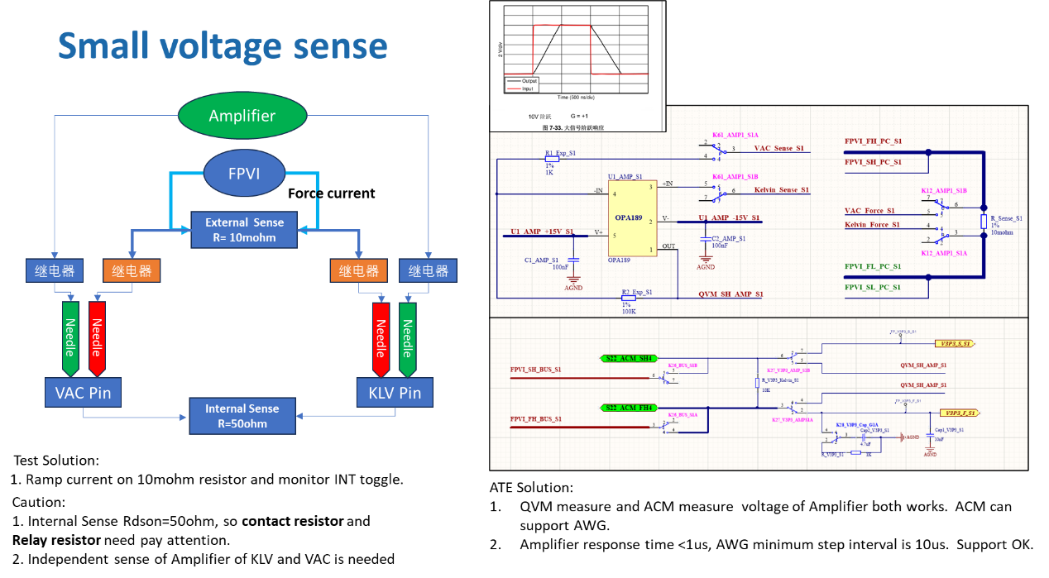
- Current Sense的开环和闭环测试方法
- 闭环测试方法参考以下链接文档：
闭环电流检测电路实践
- 下面介绍一下开环测试方法：
这种方法主要用于：没有设计闭环测试方法，或闭环测试方法有环路稳定性问题。
以IBUS_SNSP 和IBUS_SNSN 的检测电流为例：
如果reference 设置1A 的电流后，根据DE提供的公式：内阻5mohm，则在环路建立的时候：IBUS_SNSP -IBUS_SNSN 的电压差为5mV。
如果是闭环测试，我们只需要测量IBUS_SNSP -IBUS_SNSN 的电压差，然后与5mV进行比较就可以只得到环路的精度。
如果应用于开环测试，需要手动的ramp：IBUS_SNSP -IBUS_SNSN 的电压差，同时观察Comp 点的翻转，对于有些芯片，Vcomp可以mux到indicator上进行测试，这样翻转的驱动电流就很强，如果优先信号无法mux到indicator上，就需要通过AMUX来观察Vcomp点的翻转，类似AWG测试，来获取IBUS_SNSP-IBUS_SNSN 的电压差。
- 最后总结：
但是无论哪种方式，关键的测量都需要保证是在芯片的Sense端测量差分电压。同时为了保证AWG检测准确定，我们需要在AWG 进行Ramp的同时，实时采集差分电压。因此选择高速响应的差分运放也是关键参数。选择运放时候参考：关于双向检测运放MAX49925的使用心得

